宋风展示区思考
何为宋韵？宋韵何为？陈寅恪先生所言“造极于赵宋之世”的宋朝文化，不仅是中国传统文化和审美的高峰，还是艺术与生活通融的生活美学源头。理学、茶道、书法、宋画、名物、宋瓷、宋词、雅集，成为观察宋朝文化的多面。
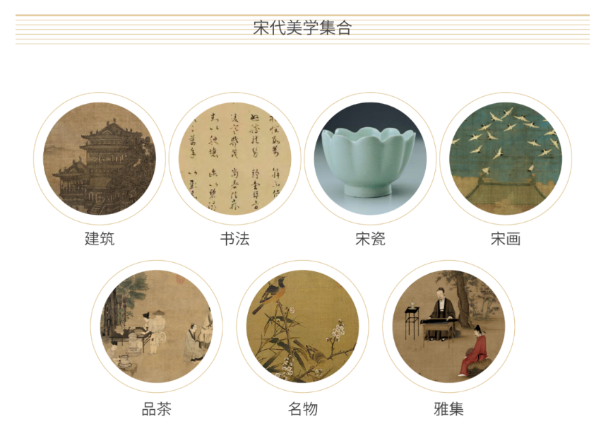
建筑：整体风格清雅柔逸，屋顶的屋脊、屋角有起翘之势；
书法：诞生了宋四家（苏轼、黄庭坚、米芾、蔡襄），宋徽宗瘦金体；
宋瓷：两宋时期的汝、官、哥、钧、定等五大名窑，共同开创了影响千年的陶瓷“黄金时代”；其中宋代汝窑为 “五大名窑” 之首；
宋画：涵盖各类画派的山水画、花鸟画、人物画、风俗画等,以张择端的《清明上河图》和王希孟的《千里江山图》和宋徽宗《瑞鹤图》为代表；
品茶：宋代点茶、斗茶茶艺，茶文化深入人心
名物：丝绸、茶酒、印刷术、瓷器、玉器、金银器为时代巅峰
雅集：琴、棋、禅、墨、丹、茶、吟、谈、酒

以《千里江山图》为蓝本
项目打造佛山首个宋代千里江山图项目

【传世】保存800年宋代名画《千里江山图传》传世之作，项目以千里江山图为范本打造传世世家，重现宋风典范
【匠心】以传世名作匠心，历经半年，半年画画，项目历经半年打造；
【奢石】画中石青（蓝铜矿）、石绿（孔雀石、绿松石）经古法研磨后，通过 "多层晕染" 技法呈现色彩层次，以奢石入园；
【复刻】复刻千里江山亭台水榭，寺观庄院，舟楫亭桥，小桥、水面、叠石，参考千里江山几境归家；

【取其颜色】
丹青七色：天青、翡翠、碧玉、群青、黛青、诸石、鎏金；
天青：连接社区入口的景观长廊，取意于宋瓷，“琉璃天青”呈献宋徽宗笔下“雨过天青云破处，这般颜色做将来”之意境；
翡翠：大门打造翡翠绿大理奢石；
碧玉：展示区屏风采用碧玉色，打造琉玉屏栅；
群青：中央庭院以群青色为主色调，打造水天相接，天光一色场景；
黛青：合院屋檐采用黛青色调
赭石：大门采用赭石色
鎏金：合院外立面采用宋风鎏金主色调
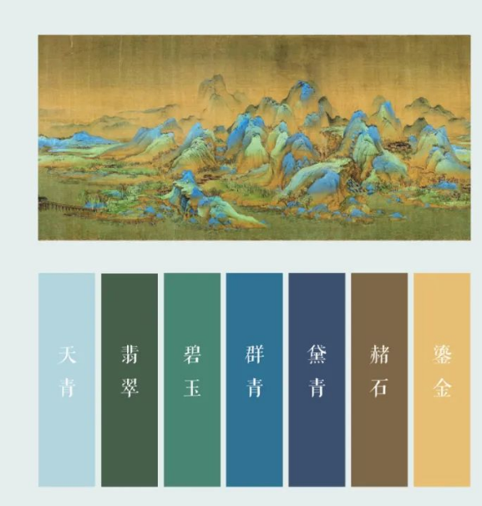

【取其元素】
画面描绘了：崇山峻岭，岗阜幽壑，飞瀑激流，树丛竹林，亭台水榭，寺观庄院，舟楫亭桥，村落水碾等场景，项目展示区参考千里江山图，在中央庭院打造廊桥、水石、古亭、叠瀑等场景
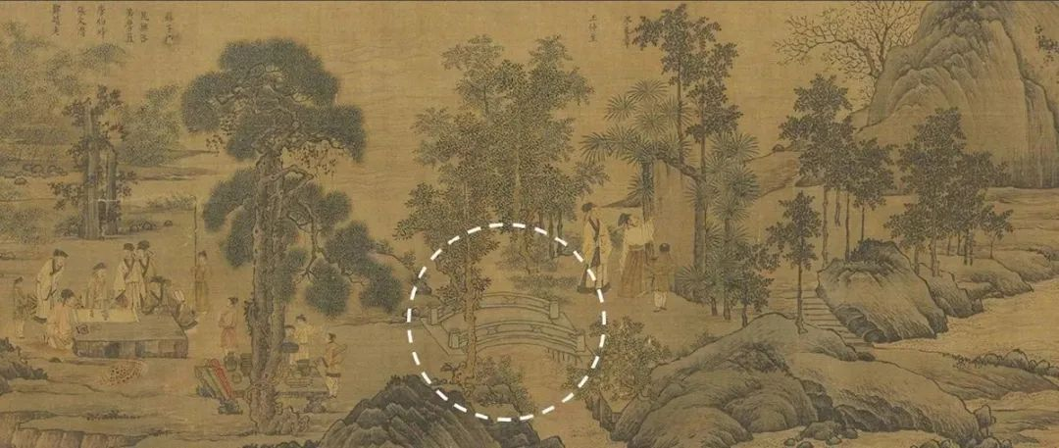

【取其结构】
宋画三远法：高远、深远、平远
高远：高台式建筑
深远：廊桥亭台曲径通幽之趣
平远：水池打造
通过 “高远起势、深远入胜、平远收心” 的动线设计展现千里江山图宋画三远法

